Demo Yayınevi Tanıtım Bülteni
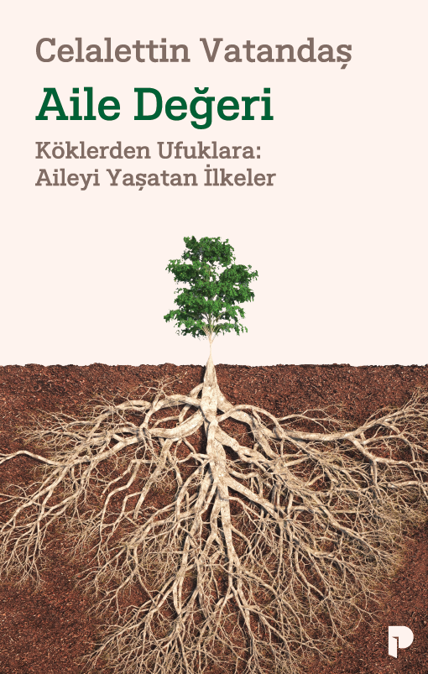 | Eser Adı: Aile Değeri;Köklerden Ufuklara: Aileyi Yaşatan İlkeler  Yazar Adı: Celalettin Vatandaş  Tür Serisi: Aile ve Çocuk/Sosyoloji  Cilt Bilgisi: AMERİKAN  Kitap Dili: Türkçe  İç Sayfa: HOLMEN SB 60  Kapak: BRISTOL AMERİKAN 230  Selefon Türü: MAT SELEFON  Basım Tarihi: 2025  Sayfa Sayısı: 352  Kitap Boyutları: 135 X 210 mm  ISBN No: 9789753529433  Etiket Fiyatı: 380,00 TL
Kitap Tanıtım Yazısı : (Arka Kapak)

Her aile, aslında bir medeniyetin küçük bir aynasıdır.Evimizin duvarları yalnızca taş ve sıvadan ibaret değildir; onların harcı, söylenen sözlerden, edilen dualardan, verilen ahitlerden, korunmuş emanetlerden ve sabırla yoğrulmuş sevgiden yapılır.O duvarlar yıkıldığında, yıkılan yalnızca bir ev olmaz; hafızamız dağılır, kimliğimiz sarsılır, geleceğimiz köksüz kalır.Bu yüzden bize düşen, geçmişin mirasını tozlu raflarda saklanan bir hatıra gibi taşımak değil; onu her gün yeniden diriltmek, her kelimeye, her davranışa ve her ilişkiye nakşetmektir.Uzun yıllar aile üzerine çalışmalar yapan Celalettin Vatandaş, dört ciltlik aile serisinin son halkası olan Aile Değeri kitabında, ailenin yaşatılmasının yalnızca bizim geleceğimiz için değil, bizden sonra doğacak yüzlerce neslin hayatı için de bir emanet olduğunu hatırlatır.Bizim payımıza düşen, bu emaneti kirletmeden, eksiltmeden, zayıflatmadan sonraki kuşaklara aktarmaktır.Zira bu emanetin sahibi yalnızca biz değiliz; onu koruyan atalarımız da, ondan güç devşirecek çocuklarımız ve torunlarımız da aynı zincirin halkalarıdır.Öyleyse gelin, bu emaneti omuzlarımızda birlikte taşıyalım.Gelin, sevginin yeniden hayat bulduğu, sadakatin diri kaldığı, adaletin kök saldığı, şükrün çoğaldığı, mahremiyetin yeniden değer gördüğü yuvalar inşa edelim.Çünkü biliyoruz ki, bir toplumun kaderi, en çok çocuklarının hangi evlerde büyüdüğüne bağlıdır.Köklerden ufuklara aileyi yaşatan ilkelere odaklanan Aile Değeri herkesin kütüphanesinde bulunması gereken temel ve kapsamlı bir kaynak…
Kitabın detay sayfasına buradan ulaşabilirsiniz :
https://pinaryayinlari.com/kitaplar/aile-degerikoklerden-ufuklara-aileyi-yasatan-ilkeler-17.html
Pınar Yayınları



